Cahier de charges d’un site web :

Exemple de Cahier des charges d’un site web: (à adapter en fonction de votre projet)

Objectif :
Information ;
Communication ;
Promotion...Autres
Renseignements complémentaires :
Public visé :
Clients et futurs clients ;
Partenaires ;
Employeurs ;
Personnel ; …
Message:/slogan
Derniers modèles des produits sur le marché ;
Prix très compétitifs ;
Délai de livraison sous 24 heures...
Perspectives :
Développer le site pour attirer une clientèle particulière, par après...
Interlocuteurs :
Noms et responsabilités des contacts durant la conception ;
Coordonnées (téléphoniques, emails...)...
Langues :
Français ;
Anglais ;
Espagnol...
Barre de navigation unilingue & passage via lien vers le site en une autre langue ?, double barre avec ‘boutons’ bilingues, …
Ressources apportées :
Ancienne version du site déjà en ligne ;
Nom de domaine ;
Hébergement sur un serveur ;
Documents sur supports informatiques (word, excel, photos numériques...) ;
Documents sur supports papiers (plaquettes, journaux de la société, photos, papier à entête, logo...)

+documentation ‘d’inspiration’ (couleurs, printscreen de sites web, scan de magazine, … ! indiquez les sources (adresse url, liens documentations, …)
Exemples de sites ‘au top’ pour vous , printscreen & expliquez le pourquoi ?
>au niveau ‘ergonomie’ & choix de navigation:
>au niveau ‘visuel/graphisme’ :
>au niveau ‘concurrentiel’ :
Spécifications techniques :
Enregistrer les pages avec des noms parlant pour les URL en ligne ;
Choisir les types de navigations , les fonds de page, en lien avec les langages de prog., pour la réalisation/présentation ;
Nommer par des titres parlant chaque page dans la balise <TITLE> ;
Remplir les balises <META> pour les descriptions et les mots clés de chaque page ;
Préciser la date de création et celle des dernières modifications sur la page d'accueil, voir toutes les pages ;
Pouvoir revenir sur l'accueil en cliquant sur le logo de n'importe quelle page du site ;
Appliquer les styles css pour les mises en page et présentations ;
Tester le site sur plusieurs configurations ;
Mise en page s'adaptant aux autres résolutions ;
Élaborer une navigation logique, simple et intuitive, l'internaute ne doit pas se perdre ;
Construire des pages légères, …
Introduire un formulaire de contact en PHP, …

Structure :
Définir chaque rubrique par un titre et faire un résumé du contenu ; homePage + 7 rubriques, + sous rubriques, ‘nommer’ les pages, …liens vers docs.pdf, vers le web, …
Choisir une structure linéaire, rayonnante, arborescente...
1.Home page >nom de fichier index.html, TITLE, contenu de la page & docs ‘liés’ (liens, pdf, …)
2. etc. …+documentation ‘d’inspiration’ (couleurs, printscreen de sites web, scan de magazine, … ! indiquez les sources (adresse url, liens documentations, …)
+ Architecture ‘papier ‘ > >Mockup (zones de navigation) >Map du site , Mindmapping
Aspect et qualité du site :
Vitrine ;
Professionnel ;
Simple ;
Élaboré ;
Ludique ;
style : Cartoon, jeux vidéo,:…
Accès aux informations rapidement...

+documentation ‘d’inspiration’ (couleurs, printscreen de sites web, scan de magazine, … ! indiquez les sources (adresse url, liens documentations, …)
Présentation :
Claire, concise, simple ;
Animation ou effets spéciaux à utiliser avec modération...
Contraintes :
Suivre la charte graphique de la société ;
Typologie : arial en bleu, pour ex.
Graphisme –design :
Ambiance ‘générale’ (doux, flashi, trash, sombre, frais,…) :
Choix des couleurs , Couleurs dominantes, …
Choix des éléments graphiques & images :

+documentation ‘d’inspiration’ (couleurs, printscreen de sites web, scan de magazine, … ! indiquez les sources (adresse url, liens documentations, …)
- ‘image’ –élément clés du site, codes couleurs …

Forme du design : Cellules de couleurs, coins arrondis, interface carrée, ronde, lignes, rayures,…

+documentation ‘d’inspiration’ (couleurs, printscreen de sites web, scan de magazine, … ! indiquez les sources (adresse url, liens documentations, …)

-Layouts graphiques (homepage & page ‘une’, …) -3 x layouts graphiques (.jpg) avec des ‘navigations ‘différentes, …
Libertés :
Libre choix de la mise en page ;
Choix des photos, retouches et présentation...
Interactivité : (Aucune interactivité, si oui :
Forum ; formulaire de contact, newsletter,
Emails...
Maintenance :
Mise à jour des pages régulièrement ;
Formation pour les mises à jour...
Mise en ligne, et Référencement du site :
quel serveur hébergement :
quel nom de domaine –url :
Stratégie de référencement :
mots-clés, balises meta… :
Délai pour la réalisation du site :
Un mois, deux mois...
Budget :
Entre ‘€’ et € :
INSPIRATIONS
TimeLine https://www.squarespace.com/about/timeline
- avec la date qui suit quand on scroll et la photo qui apparait quand on survole l’info
Scroll originaux https://graphiste.com/blog/effets-de-scroll-originaux
Scroll dynamique avec paralaxe ? https://www.superprof.be/ // https://www.makisu.be/
Scroll horizontal = https://graphiste.com/blog/effets-de-scroll-originaux
Scroll en double écran splité https://melaniedaveid.com/
- développement des projets très pro avec différentes étapes du mokeup
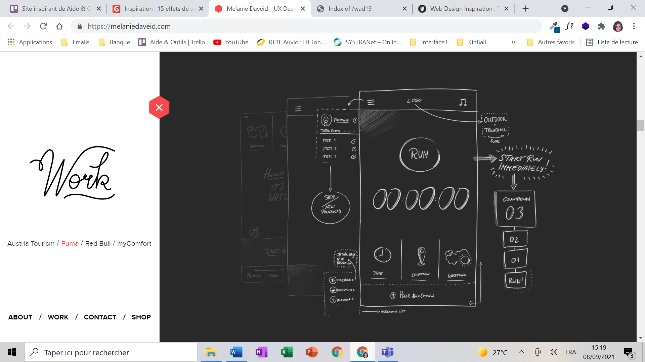
Drone dynamique sur le site qui suit : http://www.if3projets.net/wad19/izabela/#projects
Un OnePage avec ligne du temps : http://www.if3projets.net/wad19/aurelie/
Petit menu avec logo et info qui arrive en survolant http://www.if3projets.net/wad20/shinyuh/# 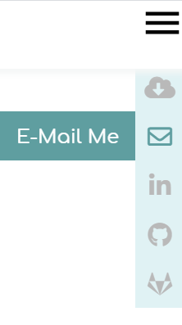 => Utiliser un Menu comme ça avec les Logo du CV pour naviguer entre les parties
La Dynamique et l’interaction du site http://www.if3projets.net/wad20/sophie/
- bare de compétence qui se remplissent
- Menu qui s’ouvre de gauche à droite (attention menu à droite qui se superpose avec ancien menu donc moins beau et passe audessus de son nom et prénom…) 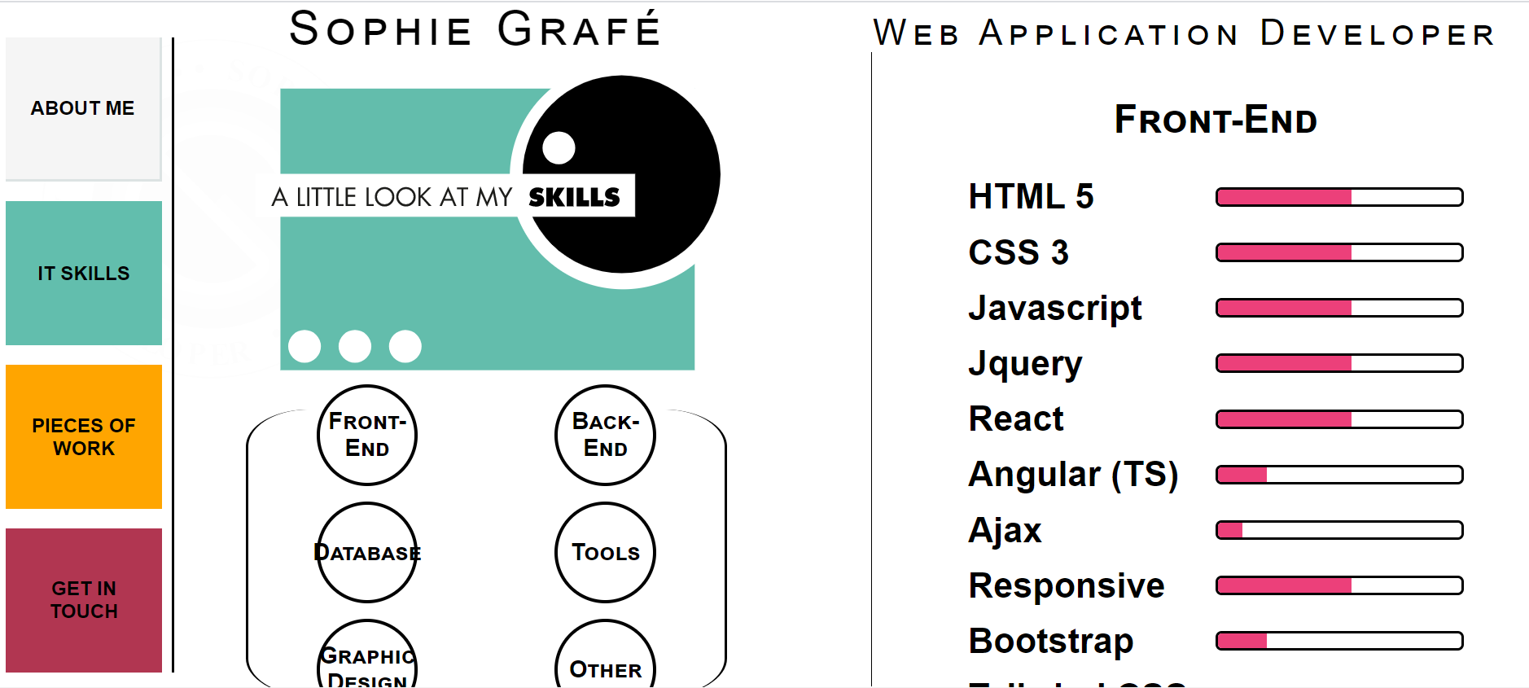

Dynamisme et ‘animation’ du site http://www.if3projets.net/wad20/spallina/
- apparition des titres
Beau dans son ensemble http://www.if3projets.net/wad20/thao/
- chouette formes pour les skills mais pas pratique ni utile de devoir cliquer (que ça se retourne en hover pour le + d’infos avec les logos derrières ? +info bulles pour description ?)
- chouette pour le portfolio d’avoir les images qui résume le projet et un hover transparent avec titre et langage + clic pour plus de détails avec vidéo <3 + view live version pour atteindre le site et Github pour le code
- see more project pour ne pas tous les voir et allonger de trop la page. + Filtre par type de langage
- expérience avec menu déroulant sur le côté (pas assez visible) pour voir le passé

Bouton Switch pour changer de langue ? TRANSITION ? avec un effet de ligne qui balaye le site pour changer la langue ou les lettres qui tombent ou tournent sur elles-mêmes ? ou un effet de flash ?

Chat au lieu d’un form de contact ?

